关于在城市化进程中注意将国道省道变“街道”倾向的建议
科技界 省民盟 交通科学研究所研究员 许云飞
近几年来，山东的公路建设发展迅猛，高速公路、国道、省道的建设和发展一直处在全国的前列。依托国道干线的交通之利，建设城镇，发展经济、促进农民增收，已成为许多地区的共同选择，有些地方甚至明确提出了大力发展“国（省）道经济”的“发展战略”。于是，经济发展、村镇建设以国（省）道为“主轴”展开，在国（省）道两侧，“长蛇阵”式的骑路民居纷纷涌现，“火车皮”式的集市等随处可见。国、省道“街道化”现象在某些地区愈演愈烈，出现了无人约束的混乱状态。
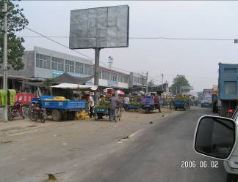
下面就是笔者在济宁邹城五里铺104国道现场拍到的一组相片。
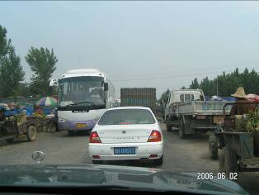
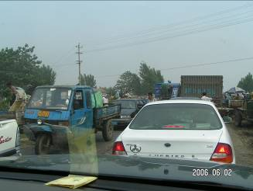
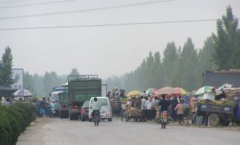
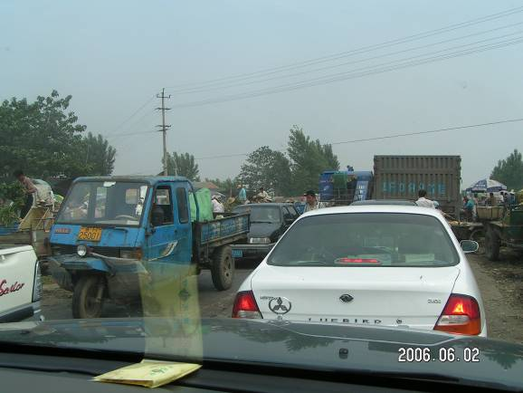
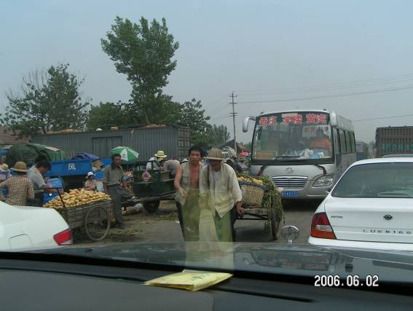
大家从照片上不难看到，堂堂国道104上，完全被买卖土豆的人和车堵住了。
根据提案者对山东国省道“街道化”现象的调查发现，现阶段以国省道为依托发展农村经济，虽然可以带来较明显的短期经济效益，但存在着以下问题：
1、村、镇沿着国省道线性建设，不利于形成完整的村镇形态。根据有关规定，公路建筑控制区的范围，从公路两侧边沟外缘起算的间距为“高速公路不少于30米，国道不少于20米，禁止在公路建筑控制区内修建建筑物和地面构筑物”。然而，实际上在国省道贯穿城镇的地段上，紧贴国省道两侧，建有大量搂屋，其与公路间距达不到上述要求，有的仅数米。这种呈线性扩展的村庄、小城镇，功能分区不明确，布局极不合理，基础设施的配套成本将会提高。长此以往，对村庄、城镇的长远发展很不利。
2、国省道“街道化”，严重影响了国省道功能的发挥。从本提案提供的一组相片中可以清楚地看到，“街道化”使自然集市严重堵塞交通，道路也被商业、服务业所吸引的人流、车流占用，车辆占道现象十分突出；在国道两旁随意搭建存放危险品、易燃易爆物品的小商店、小工厂等成为对安全的严重威胁；在国道两侧的居民及商铺有时为图方便，竞相将垃圾倾倒在公路上，既污染了环境也妨碍着交通；道路交通的路标、路牌、交通信号等设施与道路畅通的要求不相适应使车辆的行驶速度大受限制。总之，国省道“街道化”，阻碍了日益繁忙的车流物流，严重影响了国省道功能的发挥，而且车祸事故不断，管理成本大增。
3、依托国省道发展起来的所谓“国省道经济”，缺乏强有力的产业支撑。现有的依托国省道发展起来的所谓“国省道经济”，多以小餐饮、小维修等行业为主，缺乏聚集资源、吸纳人口的能力。由于小餐饮、小维修业盲目发展，往往超过了市场需求，不少农民只好依旧回去务农。一些村镇对“国省道经济”缺乏必要的监管，导致在一些地方“国省道经济”已成为“黄、赌、毒”的代名词。
4、导致出现“空心村”。提案者在调研中还发现，村镇依托国省道盲目建设，还会导致“空心村”大量出现，造成大量耕地浪费。
为此，我建议：
1、省委省府则应对解决国省道“街道化”的问题从构建和谐社会、关心人民生命财产安全的角度给以支持。这种支持主要在两个方面：第一是通过相关法规或文件明确表态反对国省道“街道化”；第二是责成相关部门支持和配合交通主管部门为解决这一问题而努力的所有工作。
2、各级政府在城乡规划中一定要注意和国省道交通带动作用的结合点。坚决避开国省道从乡镇中间穿过的规划模式。建设“环城路”，让国省道从乡镇“环城路”上切过，或建设和国省道的连接线，在“环城路”内或连接线上布局各种市场、工厂企业、服务行业。
3、公路建设部门在建设和改、扩建国省道时，要坚决避免或纠正国省道“街道化”的现象。同时在维护时随时注意两边的建筑是否有侵道的现象和趋势，一旦发现，及时制止或向上级报告，争取在发生“街道化”萌芽时即能介入管理，在有关部门的支持和帮助下得到妥善处置。
4、对已经形成“街道化”事实的地方，交通主管部门应该认真进行调研，依据实际情况提出解决方案，逐个加以解决。

